[**Válvulas distribuidoras**](http://dl.dropbox.com/u/4319077/web_neumatica/distribuidoras.html)

Son válvulas que permiten modificar la dirección del aire comprimido cuando son accionadas. Se nombran atendiendo al número de vías o conexiones que tienen (2, 3, 4 ó 5) así como a su número de posiciones diferentes (2, 3,…). Además hay que indicar su sistema de accionamiento (manual, mecánico, eléctrico o neumático). Se designan mediante dos números, el primero hace referencia al número de vías y el segundo al número de posiciones (ejemplo: válvula 3/2, válvula 5/3,…).

En lo referente a su simbología, cada posición de la válvula se representa por un cuadrado. La cantidad de cuadrados indica el número de posiciones de la válvula.

válvula de dos posiciones

Válvula de dos posiciones

válvula de tres posiciones

Válvula de tres posiciones

El funcionamiento de cada posición de la válvula se representa esquemáticamente en el interior de cada cuadrado. Las líneas representan tuberías o conductos y las flechas el sentido de circulación del aire comprimido. Las posiciones de cierre dentro de los cuadrados se representan mediante pequeñas líneas transversales. Las conexiones de la válvula se representan mediante unas líneas unidas al cuadrado que representa la posición de reposo o inicial de la válvula. Las otras posiciones de la válvula se obtienen desplazando lateralmente en un sentido u otro (dependiendo del tipo de válvula) los cuadrados hasta que las conexiones coincidan.

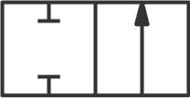

Válvula 2/2

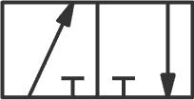

Válvula 3/2

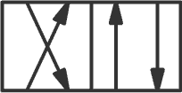

Válvula 4/2

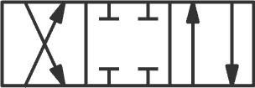

Válvula 4/3

El modo de accionamiento de cada válvula, puede ser manual, mecánico, eléctrico o neumático o una combinación de ambos. Se debe indicar el tipo de mando de la válvula a ambos lados de la misma (ejemplo: válvula 3/2 con mando por pulsador y retroceso mediante muelle).

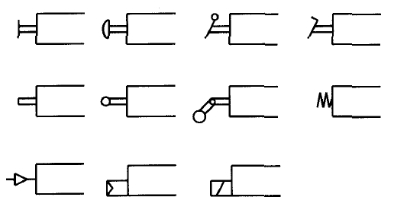

Tipos de accionamiento